Trabajo Practico 3.

Realizar un programa que simule el método de Montecarlo de acuerdo al ejercicio que figura en la página 2:

Aspectos a Considerar:

Deberán definir y describir bien y claramente:

* Qué distribuciones hay dentro del ejercicio y cuáles son sus parámetros, de qué variables hablamos?
* El vector de estado con sus cabeceras.
* Cómo se obtuvieron los resultados del ejercicio, formulas, cálculos.

El programa se debe poder parametrizar (agregar):

* La cantidad de simulaciones,
* Los valores de las variables que plantea el ejercicio,
* Desde donde ver los resultados del vector de estado (500 líneas).

Los resultados que queremos que ustedes muestren son:

* Una parte de la simulación, es decir ver una parte del vector de estado (500 líneas),
* La Cabecera del Vector de Estado,
* La última fila de la simulación.
* Y si además hay algún otro resultado / calculo que ayude a comprender el comportamiento del modelo, agréguenlo dado que sirve para comprender la manera en como lo resolvieron.

**RIFAS**

Una asociación desea conseguir fondos para lo que decidió salir a vender rifas. De años anteriores ha conseguido la siguiente información:

En una hora, el vendedor llama con una distribución normal con una media de 20 viviendas y desviación de 3. El 15% de las veces, no hay nadie en casa por lo que no se vende nada. Cuando hay alguien, el 80% de las veces contesta una mujer y el 20% restante, un hombre.

El 70% de las mujeres compran la rifa, la cantidad de dinero que se gasta se muestra en la tabla l. El 40 % de los hombres compran la rifa, la cantidad de dinero que se gastan está en la tabla 2.

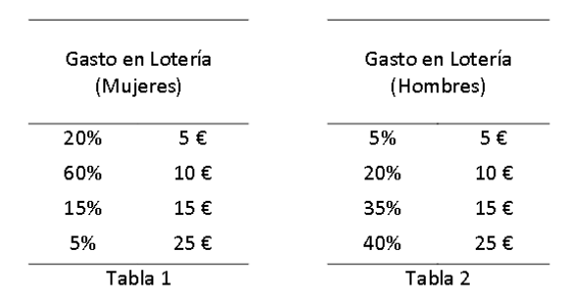

A partir de esta información, se solicita:

* Calcular cuál será el ingreso esperado por hora.
* Se está estudiando contratar a un callcenter que promete mejorar la recaudación de fondos, cómo lo logra?, en la cantidad de llamadas por hora, la promesa que hizo el call center es que ellos tiene un promedio de 18 llamadas por hora y cobra por ése servicio el 18% de la recaudación.
* Qué le recomendarías a la asociación?, justifique su respuesta.
* Calcule o incluya otras 4 métricas más al ejercicio, que ayuden a entender el comportamiento del modelo que se está estudiando.